山东省教育厅
2016年政府信息公开工作年度报告

本年度报告根据《中华人民共和国政府信息公开条例》和《山东省政府信息公开办法》要求，由山东省教育厅编制，面向社会公开发布，全文内容共包括十二部分。本报告的电子版可以从中国山东网站（http://www.sd.gov.cn）或山东省教育厅网站（http://www.sdedu.gov.cn）下载。如对本报告有任何疑问，请联系山东省教育厅办公室（电话：0531-81676711）。
一、概述
2016年，本机关全面贯彻党的十八大和十八届历次全会精神，以《中华人民共和国政府信息公开条例》和《山东省政府信息公开办法》为根本准则，认真落实《2016年山东省政务公开工作要点》（鲁政办发〔2016〕23号）和《关于全面推进政务公开工作的实施意见》（鲁办发〔2016〕43号）中的各项工作要求和工作任务，不断增强我省教育领域信息公开的广度和深度，教育事业的公众参与度和满意度得到进一步提高。
二、政府信息公开的组织领导和制度建设情况
为适应新形势下工作的新内涵、新要求，本机关于2016年6月撤销了原信息公开工作领导小组，成立了新的政务公开工作领导小组。同时明确新的领导小组职责除了政府信息公开工作外，还增加了行政许可事项网上办理工作，网络咨询投诉、热线电话等受理运转工作，权力清单、责任清单、公共服务事项指南等编制发布和动态调整工作，指导和推进各市教育局、各高等学校做好政（校）务公开工作等。
本机关不断加强信息公开制度建设，2016年研究出台了《关于进一步规范征求意见程序适用范围和工作规则的通知》（鲁教厅办字〔2016〕53号）。明确本机关在起草地方性法规、政府规章，承担省政府重大行政决策，制发规范性文件，制定重点改革方案，编制重大发展规划，出台涉及群众切身利益、需要社会广泛知晓的重要政策时，除依法应当保密的，均实行预公开制度，认真履行征求意见程序。同时对征求意见工作的方式、范围和采纳情况公开等都做出了详细规定。
三、发布解读、回应社会关切以及互动交流情况
本机关坚持政策性文件与解读方案、材料同步组织、同步审签、同步部署的工作制度，明确要求解读材料必须包括背景依据、目标任务、主要内容、涉及范围、执行标准、注意事项、关键词诠释、新旧政策差异等重点内容，对应当配套解读材料未配套或材料不符合要求的，办公室一律按规定做退文处理，不予提交办公会研究，不予进入公文运转程序。2016年，对深化考试招生制度改革、推进高等教育综合改革、师范生免费教育实施办法等社会关注度很高的政策措施，本机关在发布政策解读的同时还通过召开新闻发布会的形式通过各新闻媒体进一步向社会公众答疑解惑。
同时，本机关进一步丰富和畅通与社会公众的互动交流渠道，2016年共办理12345热线290件、网上办事咨询50件、省长信箱119件、大众网留言145件、人民网留言62件和网上信访809件。网上信访和12345热线办件量占各渠道全部办件量的75%，成为了本机关联系社会公众的主渠道。
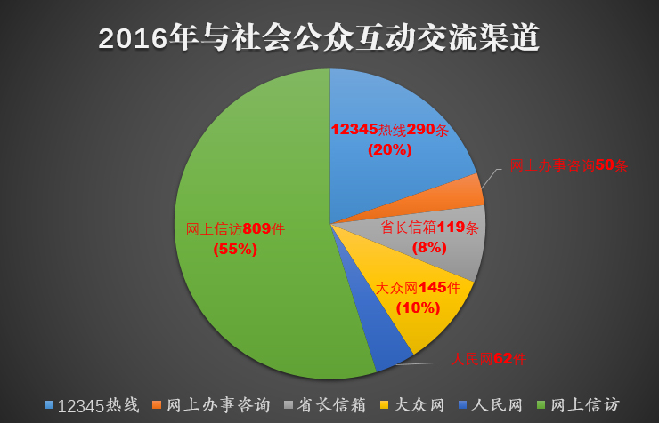
四、重点领域政府信息公开工作推进情况和公开情况
2016年6月，本机关印发了《关于做好2016年政务公开重点工作的通知》（鲁教办字〔2016〕3号），就全省教育系统贯彻落实国务院和省政府关于2016年政务公开重点工作做出了具体部署。要求各市教育局重点做好教育督导、义务教育均衡发展和全面改善贫困地区义务教育薄弱学校基本办学条件信息公开，全面推进义务教育划片和进城务工人员随迁子女入学工作信息公开；要求各高等学校将制定（修订）《信息公开管理办法》纳入高校制度体系建设，全面推进高校网站信息公开专栏建设等。
截至2016年底：全省17市除莱芜外全部按要求在教育局门户网站开设专栏对教育督导、义务教育均衡发展、全面改薄和义务教育招生等信息重点予以公开；全省41所本科高校网站全部开设了信息公开专栏，61所高职高专院校专栏开设率45%左右。
五、主动公开政府信息以及公开平台建设情况
2016年度，本机关主动公开信息量较2014、2015年有大幅增加，全年共主动公开信息4670条。
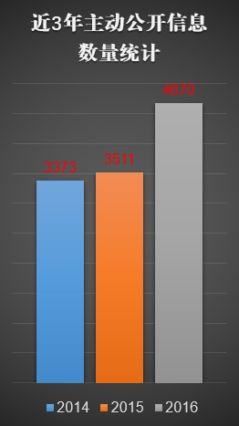
在主动公开的信息中，通过发布会、报刊电视、公报等传统平台公开118条，通过门户网站公开710条，通过微博、微信等新媒体公开3842条。微博、微信等新媒体和门户网站公开信息量占到97%，已经成为本机关主动公开政府信息的主渠道。
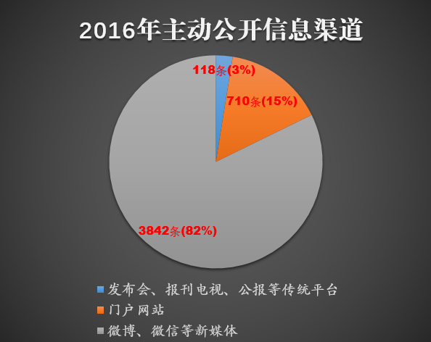
本机关在不断完善门户网站栏目设置，做好新媒体运营的同时，注重建立例行新闻发布会制度和重大新闻发布会选题会商制度，对涉及广大人民群众切身利益或社会各界广泛关注的信息通过新闻发布会的形式进行公开，2016年度共召开新闻发布会10次，其中2016年5月25日上午，教育部在济南召开新闻发布会，发布《山东省中小学德育课程一体化实施指导纲要》。这是教育部首次在地方举行新闻发布会，发布一个地方的教育新政，表明教育部对山东研制和组织实施德育课程一体化的高度认可。
六、政府信息公开申请办理情况
2016年度，本机关受理信息公开申请数量较2014、2015年有大幅增加，共受理申请22件，内容主要涉及教师资格认定、民办非学历教育机构、职称评审、招生考试、统计数据等。本机关在严格遵守《中华人民共和国政府信息公开条例》和《山东省政府信息公开办法》的同时，以便民、利民为原则，认真研究办理答复每件信息公开申请。
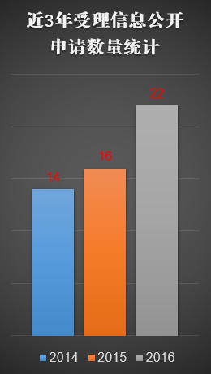
在22件申请中，属于已主动公开的信息，告知申请人获取途径的2件；按申请人要求全部或部分予以公开的7件；依法不予公开的2件；经检索信息不存在的1件；不属于政府信息，告知申请人通过其它途径办理的3件；需要申请人补正的3件；不属于本机关职责范围，告知申请人与其它机关联系的4件。
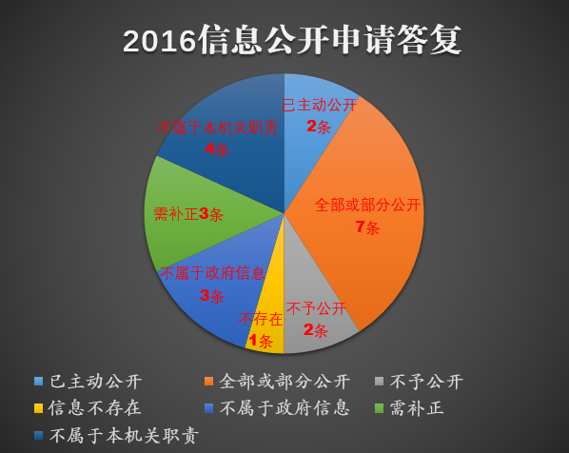
七、政府信息公开收费及减免情况
2016年本机关未收取任何与政府信息公开相关的费用。
八、因政府信息公开申请提起行政复议、行政诉讼的情况
2016年，本机关涉及因政府信息公开提起的行政复议1件，行政诉讼1件，复议和诉讼机关均维持了本机关的具体行政行为。
九、政府信息公开保密审查及监督检查情况
本机关高度重视信息公开保密审查工作，制度机制和组织机构完善，在信息公开工作中，严格执行“谁公开，谁审查” 、“先审查、后公开”和“一事一审”的规定，2016年经保密审查共退回3件拟公开的信息。同时本机关在日常制发公文工作中坚持做好源头认定工作：属于国家秘密的，确定密级、知悉范围和保密期限后按保密的有关规定管理；不属于国家秘密的，确定主动公开、依申请公开或不予公开等政府信息公开属性并严格按照属性管理，确定为不予公开的，必须书面说明原因。
十、高等学校信息公开工作推进措施和落实情况
2015-2016学年，我省各高校认真做好信息公开工作，各项工作透明度进一步提高，依法治校得到进一步强化，广大师生和社会公众获取学校信息的渠道进一步畅通。一是坚持完善制度机制，不断规范主动公开信息的范围、时效、平台和依申请公开信息的程序、时限；建立健全保密审查、新闻发布、虚假或不完整信息澄清和舆情应对制度等。二是不断拓宽信息公开渠道，丰富公开内容，在不断强化门户网站、校报校刊、校内公告栏等平台的同时，充分利用新媒体技术，通过微博、微信、APP等载体，采用图文、语音、视频等形式，及时公开学校改革发展过程中的热点问题和师生员工关心的焦点问题。三是强化监督检查和人员培训，定期对信息公开情况进行督查，确保信息真实、准确、及时和有效，同时组织信息公开专题培训，并要求学校在各类会议、座谈和研讨中都注意宣传和讲解信息公开的有关工作要求。
十一、政府信息公开工作存在的主要问题及改进情况
本机关政府信息公开工作存在的主要问题是人手不足，目前本机关没有专职从事政府信息公开工作的人员，兼职人员4人，承担了中国山东网站部分栏目和本机关门户网站内容保障、微博微信等新媒体运营、新闻发布会组织管理、舆情监测与应对、信息公开申请受理等大量工作，随着广大人民群众对政府信息公开的要求越来越高，现有的人员配置越来越不能满足工作需要，亟待强化。下一步，本机关在继续争取增配工作人员尤其是专职工作人员的同时，积极探索通过政府购买服务的方式强化力量，完善工作，争取不断提高教育领域政府信息公开工作的公众满意度。
十二、有关数据统计表
统 计 指 标 | 单位 | 统计数
一、主动公开情况
（一）主动公开政府信息数  （不同渠道和方式公开相同信息计1条） | 条 | 4670
其中：主动公开规范性文件数 | 条 | 8
制发规范性文件总数 | 件 | 8
（二）通过不同渠道和方式公开政府信息的情况
1.政府公报公开政府信息数 | 条 | 8
2.政府网站公开政府信息数 | 条 | 710
3.政务微博公开政府信息数 | 条 | 3124
4.政务微信公开政府信息数 | 条 | 718
5.其他方式公开政府信息数 | 条 | 110
二、回应解读情况
（一）回应公众关注热点或重大舆情数  （不同方式回应同一热点或舆情计1次） | 次 | 27
（二）通过不同渠道和方式回应解读的情况
1.参加或举办新闻发布会总次数 | 次 | 10
其中：主要负责同志参加新闻发布会次数 | 次 | 1
2.政府网站在线访谈次数 | 次 | 1
其中：主要负责同志参加政府网站在线访谈次数 | 次 | 1
3.政策解读稿件发布数 | 篇 | 16
4.微博微信回应事件数 | 次 | 11
5.其他方式回应事件数 | 次 | 7
三、依申请公开情况
（一）收到申请数 | 件 | 22
1.当面申请数 | 件 | 3
2.传真申请数 | 件 | 0
3.网络申请数 | 件 | 0
4.信函申请数 | 件 | 19
5.其他形式 | 件 | 0
（二）申请办结数 | 件 | 22
1.按时办结数 | 件 | 19
2.延期办结数 | 件 | 3
（三）申请答复数 | 件 | 22
1.属于已主动公开范围数 | 件 | 2
2.同意公开答复数 | 件 | 5
3.同意部分公开答复数 | 件 | 2
4.不同意公开答复数 | 件 | 4
其中：涉及国家秘密 | 件 | 0
涉及商业秘密 | 件 | 0
涉及个人隐私 | 件 | 0
危及国家安全、公共安全、经济安全和社会稳定 | 件 | 0
不是《条例》所指政府信息 | 件 | 2
法律法规规定的其他情形 | 件 | 2
5.不属于本行政机关公开数 | 件 | 4
6.申请信息不存在数 | 件 | 1
7.告知作出更改补充数 | 件 | 3
8.告知通过其他途径办理数 | 件 | 1
四、行政复议数量 | 件 | 1
（一）维持具体行政行为数 | 件 | 1
（二）被依法纠错数 | 件 | 0
（三）其他情形数 | 件 | 0
五、行政诉讼数量 | 件 | 1
（一）维持具体行政行为或者驳回原告诉讼请求数 | 件 | 1
（二）被依法纠错数 | 件 | 0
（三）其他情形数 | 件 | 0
六、被举报投诉数量 | 件 | 0
（一）维持具体行政行为数 | 件 | 0
（二）被纠错数 | 件 | 0
（三）其他情形数 | 件 | 0
七、向图书馆、档案馆等查阅场所报送信息数 | 条 | 0
（一）纸质文件数 | 条 | 0
（二）电子文件数 | 条 | 0
八、依申请公开信息收取的费用 | 万元 | 0
九、机构建设和保障经费情况
（一）政府信息公开工作专门机构数 | 个 | 1
（二）设置政府信息公开查阅点数 | 个 | 0
（三）从事政府信息公开工作人员数 | 人 | 5
1.专职人员数（不包括政府公报及政府网站工作人员数） | 人 | 0
2.兼职人员数 | 人 | 4
（四）政府信息公开专项经费（不包括用于政府公报编辑管理及政府网站建设维护等方面的经费） | 万元 | 0
十、政府信息公开会议和培训情况
（一）召开政府信息公开工作会议或专题会议数 | 次 | 0
（二）举办各类培训班数 | 次 | 1
（三）接受培训人员数 | 人次 | 140

山东省教育厅
2017年2月10日

